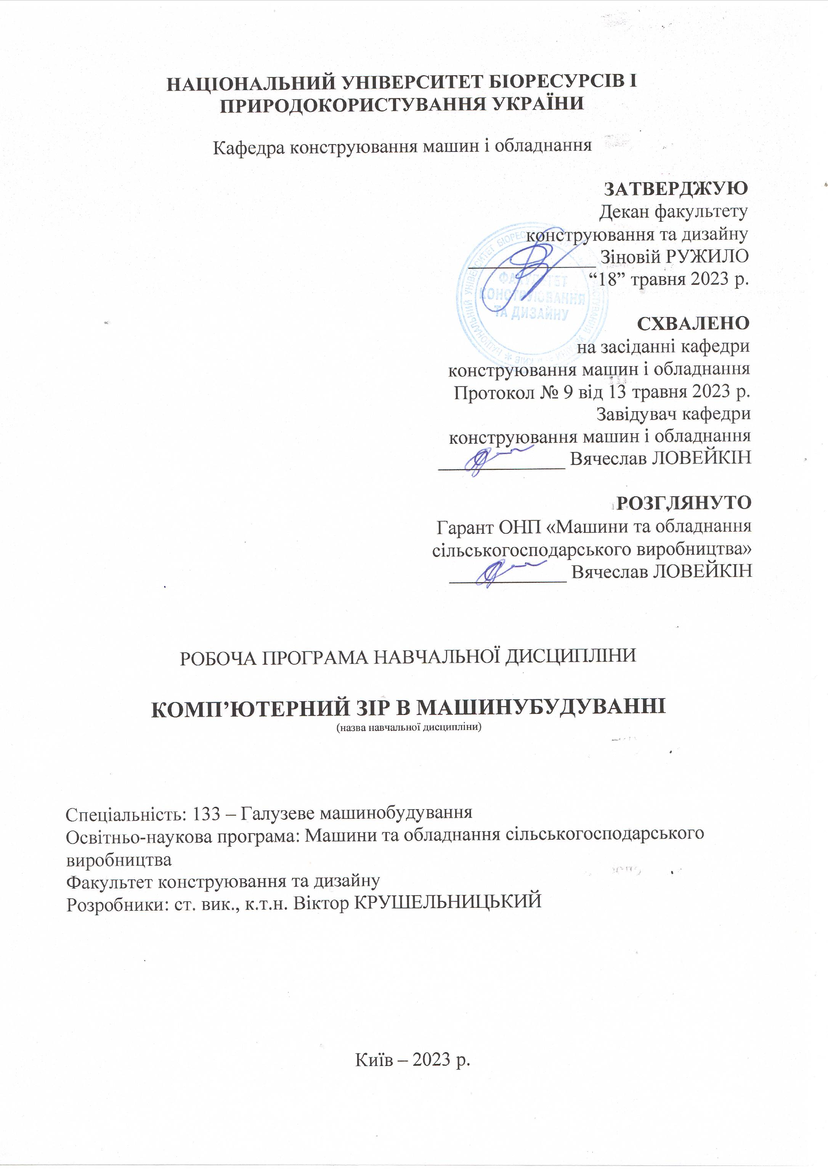
НАЦІОНАЛЬНИЙ УНІВЕРСИТЕТ БІОРЕСУРСІВ І ПРИРОДОКОРИСТУВАННЯ УКРАЇНИ

Кафедра конструювання машин і обладнання

ЗАТВЕРДЖУЮ
Декан факультету
конструювання та дизайну
_____________ Зіновій РУЖИЛО
“18” травня 2023 р.

СХВАЛЕНО
на засіданні кафедри
конструювання машин і обладнання

Протокол № 9 від 13 травня 2023 р.

Завідувач кафедри
конструювання машин і обладнання

_____________ Вячеслав ЛОВЕЙКІН

РОЗГЛЯНУТО
Гарант ОНП «Машини та обладнання
сільськогосподарського виробництва»
____________ Вячеслав ЛОВЕЙКІН

РОБОЧА ПРОГРАМА НАВЧАЛЬНОЇ ДИСЦИПЛІНИ

КОМП’ЮТЕРНИЙ ЗІР В МАШИНУБУДУВАННІ
(назва навчальної дисципліни)

Спеціальність: 133 – Галузеве машинобудування
Освітньо-наукова програма: Машини та обладнання сільськогосподарського виробництва
Факультет конструювання та дизайну
Розробники: ст. вик., к.т.н. Віктор КРУШЕЛЬНИЦЬКИЙ

Київ – 2023 р.
Опис навчальної дисципліни
Комп’ютерний зір в машинобудуванні
(назва)

Галузь знань, спеціальність, освітньо-кваліфікаційний рівень
Освітній ступень | Магістр
Спеціальність | 133 – Галузеве машинобудування
Освітня програма | Машини та обладнання сільськогосподарського виробництва
Характеристика навчальної дисципліни
Вид | Вибіркова
Загальна кількість годин | 120
Кількість кредитів ECTS | 4
Кількість змістових модулів | 2
Курсовий проект (робота) | -
Форма контролю | Екзамен
Показники навчальної дисципліни для денної форми навчання
 | денна форма навчання | заочна форма навчання
Курс (рік підготовки) | 2 | -
Семестр | - | -
Лекційні заняття | 15 год. | -
Лабораторні заняття | 15 год. | -
Самостійна робота | 90 год. | -
Курсова робота | - | -
Індивідуальні завдання | - | -
Кількість тижневих годин  для денної форми навчання аудиторних | 2 год. | -

2. Мета, завдання та компетентності навчальної дисципліни
Метою дисципліни є формування теоретичного розуміння принципу роботи систем з комп’ютерним зором у машинобудуванні для обробки, розпізнавання та аналізу зображень та відео.
Основні завдання вивчення дисципліни "Комп’ютерний зір в машинобудуванні" в рамках спеціальності "Галузеве машинобудування" включають: розпізнавання об'єктів на зображеннях чи відео та відстеження рухомих об'єктів на відео, що є важливим для таких застосувань, як автономні транспортні засоби, також використання алгоритмів для виявлення та аналізу патернів, текстур, форм і зв'язків в зображеннях.
У результаті вивчення дисципліни студенти повинні знати: основні поняття та терміни комп'ютерного зору, різні методи обробки зображень, такі як фільтрація, розмиття, бінарні операції тощо, методи сегментації зображень для виділення окремих об'єктів та їхніх частин, техніки відстеження рухомих об'єктів на відео, використання комп'ютерного зору в робототехніці та в автономних системах.
Студенти повинні вміти: застосовувати методи обробки зображень, здійснювати сегментацію зображень для виділення окремих областей та об'єктів, розробляти програми для розпізнавання об'єктів та відстеження їхнього руху на відео, застосовувати комп'ютерний зір у машинобудуванні, використовувати бібліотеки та фреймворки для реалізації алгоритмів комп'ютерного зору.
Після успішного вивчення дисципліни "Комп’ютерний зір" студенти спеціальності "Галузеве машинобудування" будуть мати необхідні знання та навички для створення систем із комп’ютерним зором.

Набуття компетентностей:
інтегральна компетентність (ІК):
здатність розв’язувати складні завдання і проблеми галузевого машинобудування, що передбачають проведення дослідження та/або здійснення інновацій та характеризується невизначеністю умов і вимог.
загальні компетентності (ЗК):
ЗК1. Здатність застосовувати інформаційні та комунікаційні технології.
ЗК2. Здатність вчитися та оволодівати сучасними знаннями.
ЗК3. Здатність до пошуку, оброблення та аналізу інформації з різних джерел.
ЗК6. Здатність генерувати нові ідеї (креативність).
ЗК7. Здатність виявляти, ставити та вирішувати проблеми.
ЗК8. Здатність приймати обґрунтовані рішення.
ЗК10. Здатність проводити дослідження на відповідному рівні.
фахові (спеціальні) компетентності (ФК):
СК1. Здатність ставити, удосконалювати та застосовувати кількісні математичні наукові й технічні методи та комп’ютерні програмні засоби, застосовувати системний підхід для розв’язування інженерних задач, зокрема, в умовах технічної невизначеності.
СК2. Критичне осмислення передових для галузевого машинобудування наукових фактів, концепцій, теорій, принципів та здатність їх застосовувати для розв’язання
складних задач галузевого машинобудування і забезпечення сталого розвитку. Здатність втілювати передові інженерні розробки для отримування практичних
результатів.
СК3. Здатність створювати нову техніку і технології в галузі механічної інженерії.
СК4. Усвідомлення перспективних завдань сучасного виробництва, спрямованих на задоволення потреб споживачів, володіння тенденціями інноваційного розвитку технологій галузі.
СК7. Здатність виконувати науково-практичні та прикладні дослідження в машинобудівній галузі.
Програмні результати навчання (ПРН):
РН1. Знання і розуміння засад технологічних, фундаментальних та інженерних наук, що лежать в основі галузевого машинобудування і, зокрема, сільськогосподарського машинобудування.
РН3. Знати і розуміти процеси галузевого машинобудування, мати навички їх практичного використання,
РН5. Аналізувати інженерні об’єкти, процеси і методи.
РН6. Відшукувати потрібну наукову і технічну інформацію в доступних джерелах, зокрема, іноземною мовою, аналізувати і оцінювати її.
РН7. Готувати виробництво та експлуатувати вироби галузевого машинобудування протягом життєвого циклу.
РН8. Планувати і виконувати наукові дослідження у сфері машинобудування, аналізувати їх результати, обґрунтовувати висновки.

3. Програма та структура навчальної дисципліни для:
– повного терміну денної (заочної) форми навчання.

Назви змістових модулів і тем | Кількість годин
Назви змістових модулів і тем | денна форма |  |  |  |  |  |  | заочна форма
Назви змістових модулів і тем | тижні | усього | у тому числі |  |  |  |  | усього | у тому числі
Назви змістових модулів і тем | тижні | усього | л | п | лаб | інд | с.р. | усього | л | п | лаб | інд | с.р.
1 | 2 | 3 | 4 | 5 | 6 | 7 | 8 | 9 | 10 | 11 | 12 | 13 | 14
Змістовий модуль 1. Системи з комп’ютерним зором та мова програмування
Тема 1. Системи з комп’ютерним зором | 1 | 17 | 2 | - | - | - | 15 | - | - | - | - | - | -
Тема 2. Основи програмування на мові Python | 2-3 | 15 | 2 | - | 2 | - | 11 | - | - | - | - | - | -
Тема 3. Бібліотека для комп'ютерного зору з відкритим кодом | 4-6 | 28 | 2 | - | 4 | - | 22 | - | - | - | - | - | -
Разом за змістовим модулем 1 |  | 60 | 6 | - | 6 | - | 48 | - | - | - | - | - | -
Змістовий модуль 2. Обробка зображень та відео
Тема 4. Дослідження фільтрів | 7-8 | 15 | 2 | - | 2 | - | 11 | - | - | - | - | - | -
Тема 5. Обробка рисунків у OpenCV | 9-10 | 14 | 2 | - | 2 | - | 10 | - | - | - | - | - | -
Тема 6. Виявлення об’єктів на рисунках та відео | 11-15 | 31 | 5 | - | 5 | - | 21 | - | - | - | - | - | -
Разом за змістовим модулем 2 |  | 60 | 9 | - | 9 | - | 42 | - | - | - | - | - | -
Усього годин |  | 120 | 15 | - | 15 | - | 90 | - | - | - | - | - | -

4. Семінарські заняття
Семінарські заняття не передбачено навчальним планом.
5. Практичні заняття
Практичні заняття не передбачено навчальним планом.

6. Теми лабораторних занять
№  з/п | Назва теми | Кількість  годин
1 | Створення функцій | 2
2 | Отримання зображення та відео з камери | 2
3 | Обробка зображень в OpenCV | 2
4 | Дослідження фільтрів для обробки зображень | 2
5 | Оператор Собеля та Кенні | 2
6 | Відстеження об’єктів на відео | 2
7 | Відстеження руху об’єктів на відео | 3
7. Теми самостійної роботи
№  з/п | Назва теми | Кількість  годин
1 | Аналіз систем комп’ютерного зору в сільському господарстві | 10
2 | Встановлення програмного забезпечення для виконання лабораторних робіт | 5
3 | Мова програмування Python | 11
4 | Комп’ютерний зір для автопілоту автомобіля | 11
5 | Візуальний контроль якості виробів | 11
6 | Оптичне визначення розмірів і відстаней за допомогою комп’ютерного зору | 11
7 | Використання комп'ютерного зору в системах зберігання та логістики | 10
8 | Інтеграція технологій комп'ютерного зору для керування роботами та автономними системами в машинобудуванні | 11
9 | Дослідження систем візуального моніторингу для підвищення ефективності та точності обробки матеріалів у машинобудуванні. | 10

8. Індивідуальні завдання
Індивідуальні завдання не передбачено навчальним планом.

9. Зразки контрольних питань, тестів для визначення рівня засвоєння знань студентами
- Які основні принципи лежать в основі комп'ютерного зору в машинобудуванні?
- Як вирішуються проблеми адаптації систем комп'ютерного зору до різних освітленних умов на виробництві?
- Як комп'ютерний зір допомагає у вирішенні завдань з відсіювання та сортування виробів?
- Як вирішуються питання взаємодії комп'ютерного зору з робототехнікою у виробництві машин?
- Як комп'ютерний зір використовується для визначення геометричних параметрів деталей та виробів?
- Які переваги може надавати використання систем комп'ютерного зору в машинобудуванні у порівнянні з традиційними методами контролю?
- Які алгоритми розпізнавання об'єктів застосовуються в системах комп'ютерного зору для машинобудування?
- Наведіть приклади використання комп’ютерного зору у сільському господарстві?
- Які ви знаєте бібліотеки комп'ютерного зору?
- Які основні типи обробки зображень можна виконати з використанням OpenCV?
- Які мови програмування використовуються для реалізації проєктів із комп’ютерним зором?
- Як відбувається зчитування та відображення зображень за допомогою OpenCV?
- Які переваги мають градієнтні фільтри в обробці зображень?
- Які основні кроки в типовому конвеєрі комп'ютерного зору?
- Яка різниця між семантичною сегментацією та сегментацією екземплярів в комп'ютерному зорі?
- Як використовувати фільтри для виявлення контурів на зображенні?
- Які методи витягнення ознак можна використовувати для розпізнавання рослин на зображеннях?
- Які методи фільтрації шуму зображення ви знаєте?
- Які алгоритми обробки зображень ви знаєте?
- Які способи сегментації можна використовувати для виділення різних частин рослин?
- Оператор Собеля?
- Оператор Кенні?
- Які методи розпізнавання тексту можуть бути корисними для ідентифікації етикеток або маркувань?
- Як можна реалізувати виявлення плодів на деревах чи кущах з використанням OpenCV?
- Які ви знаєте бібліотеки для написання програм у яких використовується комп’ютерний зір?
- Як використовувати шаблонні відповідності для пошуку об'єктів на зображенні в OpenCV?
- Як можна реалізувати детектор розмиття та відновлення зображень в OpenCV?

10. Методи навчання
При викладанні даної дисципліни використовуються словесні, наочні та практичні методи навчання.

11. Форми контролю
Система поточного, модульного та підсумкового контролю з начальної дисципліни «Комп’ютерний зір в машинобудуванні».
Поточний контроль знань здійснюється за модульно-рейтинговою системою та передбачає усне експрес-опитування під час аудиторних занять, проведення 2 модульних контрольних робіт та виконання самостійних робіт. Підсумковий контроль проводиться у формі екзамену із виконанням письмових завдань. Мінімум балів при яких студент допускається до екзамену становить 42 бали.

12. Розподіл балів, які отримують студенти
Оцінювання знань студента відбувається за 100-бальною шкалою і переводиться в національні оцінки згідно з табл. 1 «Положення про екзамени та заліки у НУБіП України» (наказ про уведення в дію від 26.04.2023 р. протокол № 10).

Рейтинг здобувача вищої освіти, бали | Оцінка національна за результати складання
Рейтинг здобувача вищої освіти, бали | екзаменів | заліків
90 – 100 | відмінно | зараховано
74 – 89 | добре | зараховано
60 – 73 | задовільно | зараховано
0 – 59 | незадовільно | не зараховано

Для визначення рейтингу студента (слухача) із засвоєння дисципліни R_{ДИС} (до 100 балів) одержаний рейтинг з атестації (до 30 балів) додається до рейтингу студента (слухача) з навчальної роботи R_{НР} (до 70 балів): R _{ДИС} = R _{НР} + R _{АТ} .

13. Навчально-методичне забезпечення
- Електронний курс "Комп’ютерний зір в машинобудуванні", Навчально-інформаційний портал НУБіП України.

14. Рекомендовані джерела інформації
Основна
- Holzer R. OpenCV tutorial Documentation / Raphael Holzer., 2019. – 119 c.
- Zgurovsky M. Artificial Intelligence Systems Based on Hybrid Neural Networks / M. Zgurovsky, V. Sineglazov, E. Chumachenko., 2020. – 520 p.

Додаткова
- Вовк С.М., Гнатушенко В.В., Бондаренко М.В. Методи обробки зображень та комп’ютерний зір. Навчальний посібник. – Д.:«ЛІРА», 2016. – 148 с.
- Ловейкін В.С. Мехатроніка: навчальний посібник / В.С. Ловейкін,
Ю.О. Ромасевич, В.В. Крушельницький. – К., 2020. – 404 с.

Інформаційні ресурси
- How Computer Vision Is Changing Agriculture in 2023 [Електронний ресурс] – Режим доступу до ресурсу: https://voxel51.com/blog/how-computer-vision-is-changing-agriculture-in-2023/.
- OpenCV modules [Електронний ресурс] – Режим доступу до ресурсу: https://docs.opencv.org/4.x/index.html.
- Комп'ютерний зір [Електронний ресурс] – Режим доступу до ресурсу: https://uk.wikipedia.org/wiki/Комп%27ютерний_зір.
- Start Here with Computer Vision, Deep Learning, and OpenCV [Електронний ресурс] – Режим доступу до ресурсу: https://pyimagesearch.com/start-here/.

